**Решение лабораторной работы ООП-1**

**Титов Павел, 04-1, Товар**

**Диграмма:**

**+ class Product**

**++ Name**

**++ Cost**

**++ IsStock**

**++ AddCost**

**++ RomoveCost**

**++ ShowInfo**

**Товар. Название, стоимость, есть ли на складе**

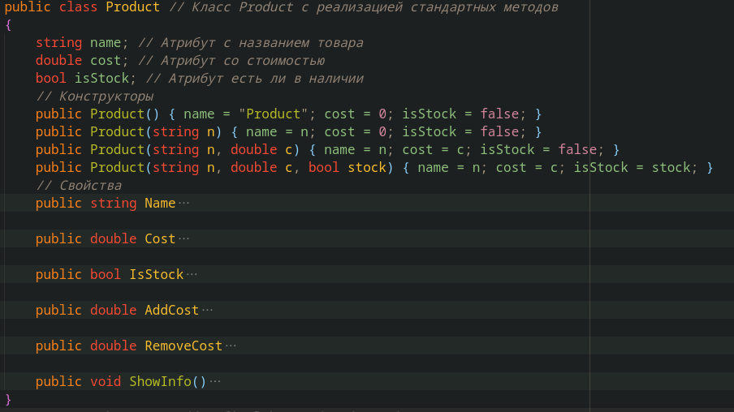

**Полный код программы**

namespace L1

{

public class Product // Класс Product с реализацией стандартных методов

{

string name; // Атрибут с названием товара

double cost; // Атрибут со стоимостью

bool isStock; // Атрибут есть ли в наличии

// Конструкторы

public Product() {name = "Product"; cost = 0; isStock = false;}

public Product(string n) {name = n; cost = 0; isStock = false;}

public Product(string n, double c) {name = n; cost = c; isStock = false;}

public Product(string n, double c, bool stock) {name = n; cost = c; isStock = stock;}

// Методы

public string Name

{

get { return name; }

set { name = value; }

}

public double Cost

{

get { return cost; }

set { cost = value > 0 ? value : 1; }

}

public bool IsStock

{

get { return isStock; }

set { isStock = value; }

}

public bool AddCost

{

set { cost += value; }

}

public bool RemoveCost

{

set { cost = (cost - value >= 0) ? cost-value: 0; }

}

}

public class Titov_Pavel_01_02

{

public static void Main(string[] args)

{

Product product = new Product();

Console.WriteLine($"╔═══════════╦═══════════╦═══════════╗");

Console.WriteLine($"║{"Название",10} ║{"Стоимость",10} ║{"В наличии",10} ║");

Console.WriteLine($"╠═══════════╬═══════════╬═══════════╣");

Console.WriteLine($"║{product.Name,10} ║ {product.Cost,9} ║ {product.IsStock,9} ║");

product.Name = "Ball";

product.Cost = 100;

product.IsStock = true;

Console.WriteLine($"║{product.Name,10} ║ {product.Cost,9} ║ {product.IsStock,9} ║");

product.Name = "Car";

product.Cost = 5000;

product.IsStock = true;

Console.WriteLine($"║{product.Name,10} ║ {product.Cost,9} ║ {product.IsStock,9} ║");

Console.WriteLine($"╚═══════════╩═══════════╩═══════════╝");

}

}

}

**Скриншот работы программы**

